文件编号：LTE_HeNB_MAC_TX_XXSJ_V1.0

TD-LTE HeNB协议栈软件系统

MAC发送模块
详细设计说明书

拟制：张倩
时间：2010-12-15

中国科学院计算技术研究所
无线通信技术研究中心
软件组
LTE协议栈研发项目组

修改记录
文件编号 | 版本号 | 拟制人/  修改人 | 拟制/修改日期 | 更改理由 | 主要更改内容  （写要点即可）
 | 0.5 | 张倩 | 2010-12-15
 | 0.6
注1：每次更改归档文件（指归档到组内及研究室的文件）时，需填写此表。
注2：文件第一次归档时，“更改理由”、“主要更改内容”栏写“无”。
修改列表：


本文档的程序或内容受版权法的保护，未经中科院计算所的书面许可，不得擅自泄漏、拷贝或复制本文档资料的全部或部分。
目录
TD-LTE HeNB协议栈软件系统 1
1 引言 5
1.1 编写目的 5
1.2 背景 5
1.3 定义 5
1.4 参考资料 5
2 模块描述 6
2.1 模块综述 6
2.2 模块接口 6
3 模块设计 7
3.1 模块结构 7
3.2 关键算法 7
3.2.1 PDSCH和PBCH数据发送过程 7
3.2.2 PDCCH上行调度控制信息发送过程 8
3.2.3 PHICH反馈消息发送过程 9
3.3 函数描述 9
3.4 函数调用关系 10
4 数据描述 11
4.1数据结构说明 11
4.1.1下行调度结果数据结构 11
4.1.2 上行调度结果数据结构 12
4.1.3 发送数据结构 13
4.2全局变量说明 16
4.3数据库说明 16
5 函数定义 17
5.1引用函数描述 17
5.2内部函数定义 17
INT32 start_henb_send(void) 17
INT32 henb_send(void) 18
INT32 proecss_dlsch_result(DlSchedResult *dlsched_result_p，MacToLowMac *tx_p) 18
INT32 process_dl_sch(DlSchedSchLst *dlsch_result_p，MacPduToLowMac *tx_p) 19
INT32 proecss_c_rnti_node(DlSchedSchResultNode *dlsch_node_p，MacPduToLowMac *tx_p) 20
INT32 proecss_other_node(DlSchedSchResultNode *dlsch_node_p，RntiType rnti_type, MacPduToLowMac *tx_p) 20
INT32 get_ue_ce(UINT16 rnti, CeLst *ce_lst_p) 21
INT32 proecss_ulsched_result(UlSchedResult *ulsched_result_p，MacPduToLowMac *tx_p) 21
INT32 free_sched_result(DlSchedResult *dl_sched_result_p, UlSchedResultLst *ul_sched_result_lst_p) 22
6 接口设计 23
6.1用户接口 23
6.2硬件接口 23
6.3软件接口 23
INT32 init_henb_send (void) 23
7 功能测试设计 23
8 其他 23

详细设计说明书

1 引言

1.1 编写目的
本说明书对LTE HeNB端MAC发送模块的主要功能以及子模块划分进行简单的说明，阐述HeNB端MAC发送模块的设计思想以及其工作流程。本说明书的读者为LTE HeNB端MAC发送模块设计、编码人员、测试人员、项目组负责人员、实验室主任及相关项目管理人员。
编写本说明书的目的在于
- 为开发人员提供依据。
- 为修改和维护本系统提供条件。
- 项目负责人将根据本文档计划和控制系统设计、开发的全过程。

1.2 背景
软件系统名称：TD-LTE HeNB协议栈软件系统
软件开发者：无线通信技术研究中心LTE协议栈研发组
开发语言：C语言
硬件平台：
软件平台：linux 2.6

1.3 定义
无

1.4 参考资料
- 《3GPP TS 36.321, "Medium Access Control (MAC) protocol specification", Rel. 8, V 8.9.0》
- 《3GPP TS 36.300, "Overall description", Rel. 8, V 8.b.0》
- 《3GPP TS 36.331, "Radio Resource Control (RRC)", Rel. 8, V 8.9.0》

2 模块描述

2.1 模块综述

2.2 模块接口
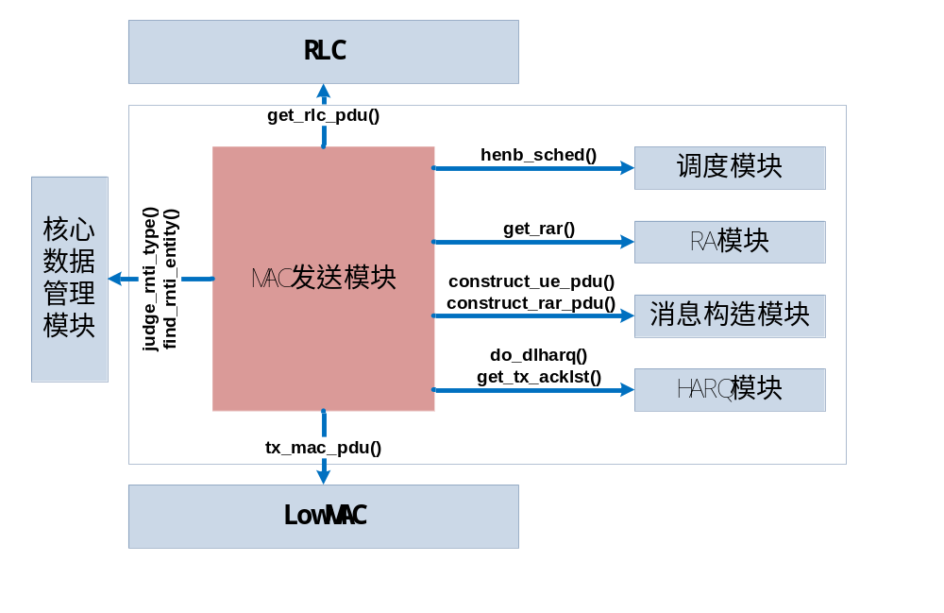
图1 MAC发送模块与其它模块接口关系图
MAC发送模块与其它模块的输入输出关系如图N所示。
- MAC调度模块提供的接口
- henb_sched()：调用接口函数做HeNB端的上行下行调度。
- 与RA模块的关系
- get_rar()：调用接口函数得到RAR消息。
- 消息构造模块提供的接口
- construct_ue_pdu()：调用接口完成MAC PDU的构造。
- construct_rar_pdu()：调用接口完成MAC RAR PDU的构造。
- HARQ模块提供的接口
- do_dlharq()：调用接口为发送下行数据做下行HARQ处理。
- get_tx_acklst()：调用接口得到一个在PHICH发送ACK/NACK的链表。
- RLC发送模块提供的接口
- get_rlc_pdu()：调用RLC发送模块接口得到RLC PDU。
- LowMAC模块提供的接口
- tx_mac_pdu()：调用LowMAC模块接口将MAC PDU递交给LowMAC层。

3 模块设计

3.1 模块结构
由于MAC发送模块主要的功能体现在捕获信号量后发起下行数据及控制消息的发送，功能实现方式主要以调用其他模块的接口函数为主，因此没有将发送模块再细分为子模块。

3.2 关键算法

3.2.1 PDSCH和PBCH数据发送过程
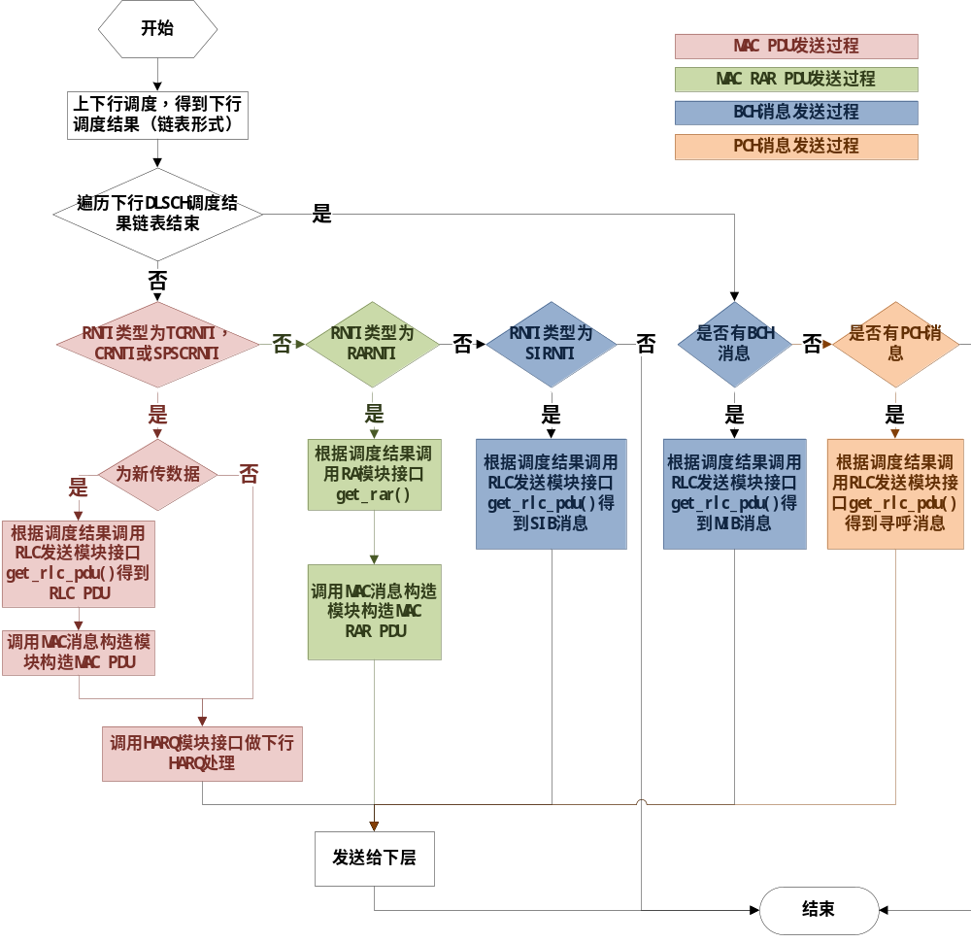
图2 PDSCH和PBCH数据发送流程图

3.2.2 PDCCH上行调度控制信息发送过程
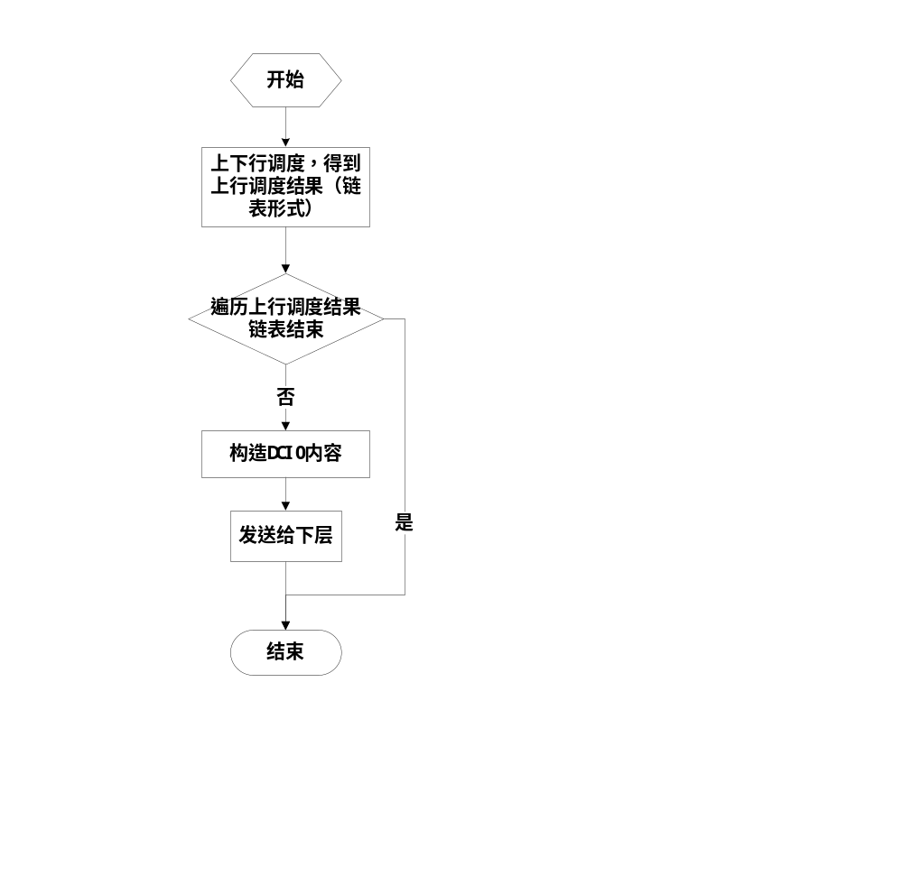
图3 PDDCH上行授权信息发送流程图

3.2.3 PHICH反馈消息发送过程
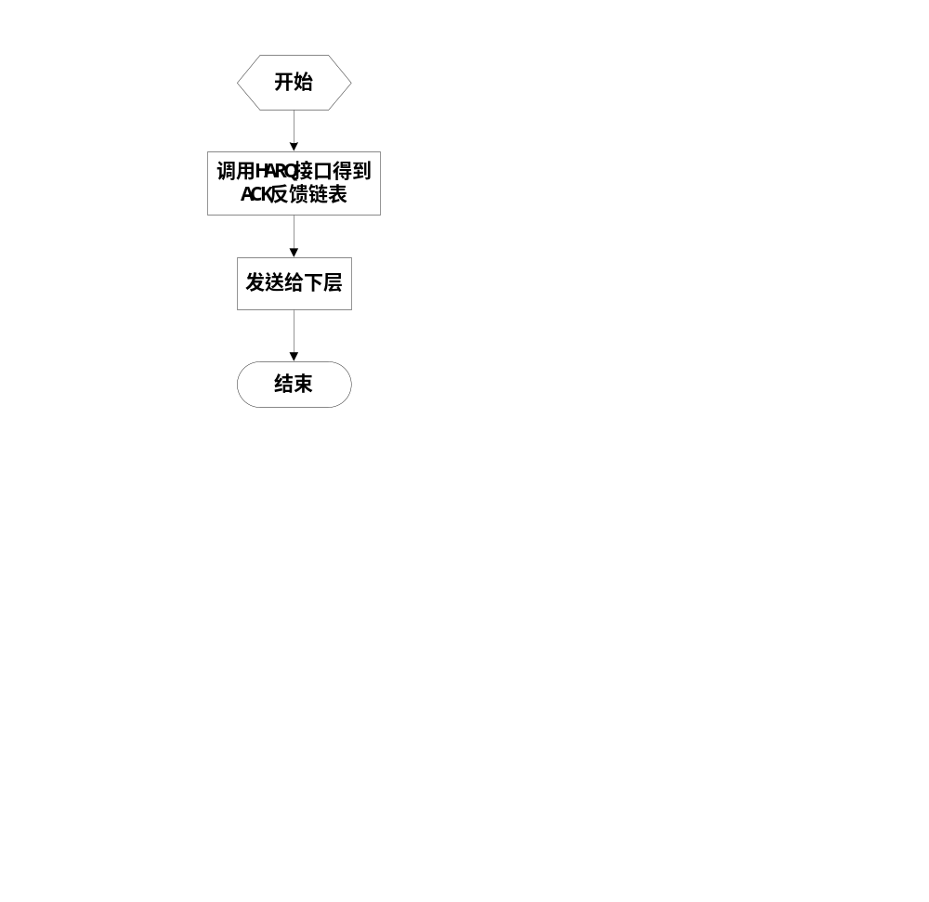
图4 PHICH反馈消息发送流程图

3.3 函数描述
函数名 | 功能
init_henb_send() | 初始化MAC PDU发送模块
cleanup_henb_send() | 清除MAC PDU发送模块
start_henb_send() | 捕捉信号量后发起下行发送
henb_send() | 完成下行发送功能
process_dlsched_result() | 根据下行调度结果完成下行数据的获取
process_dl_sch() | 完成DL-SCH的下行数据的获取
process_c_rnti_node() | 完成CRNTI用户的下行数据获取
process_other_rnti_node() | 完成RARNTI用户和SIRNTI的下行数据的获取
get_ue_ce() | 得到给定C-RNTI对应的CE组成的链表
process_ulsched_result() | 根据上行调度结果完成上行数据控制消息的获取

3.4 函数调用关系
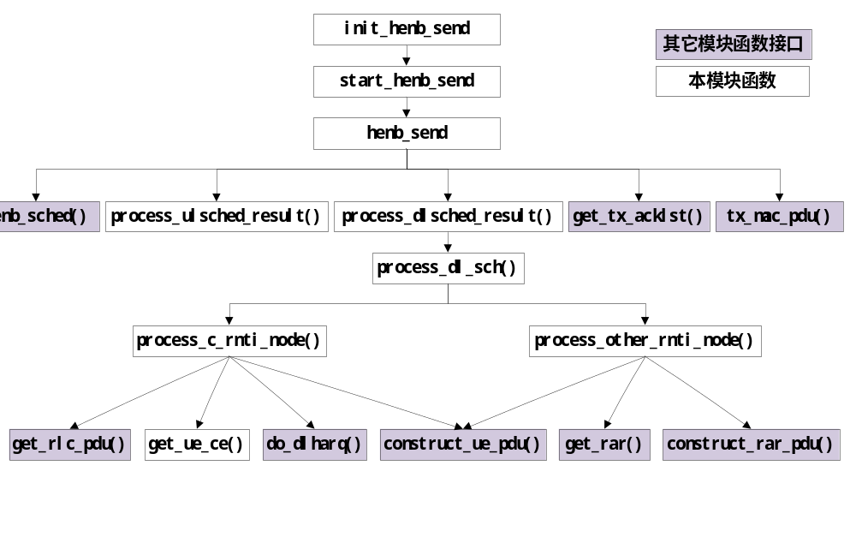图5 函数调用关系图

4 数据描述

4.1数据结构说明

4.1.1下行调度结果数据结构
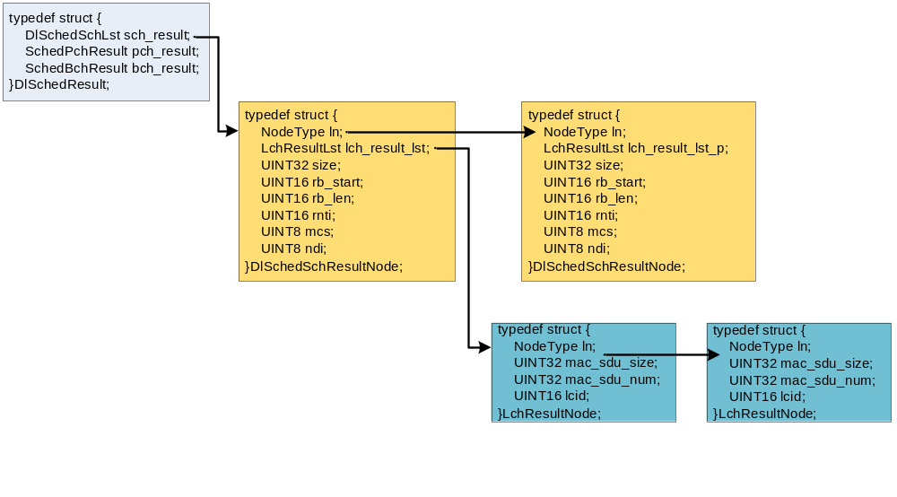
图6 下行调度结果数据结构图
typedef struct {
DlSchedSchLst sch_result; /*DL-SCH信道调度结果链表*/
SchedPchResult pch_result; /*PCH信道调度结果*/
SchedBchResult bch_result; /*BCH信道调度结果*/
} DlSchedResult;

typedef struct {
NodeType ln;
LchResultLst lch_result_lst; /*DL-SCH信道调度结果链表*/
UINT32 size; /*DLSCH数据总大小*/
UINT16 rb_start; /*起始RB*/
UINT16 rb_len; /*RB个数*/
UINT16 rnti; /*RNTI值*/
UINT8 mcs; /*MCS*/
UINT8 ndi; /*新旧传指示*/
} DlSchedSchResultNode;

typedef struct {
NodeType ln;
UINT32 mac_sdu_size; /*MAC SDU大小*/
UINT16 lcid; /*逻辑信道号*/
} LchResultNode;

typedef struct {
UINT16 rb_start; /*起始RB*/
UINT16 rb_len; /*RB个数*/
UINT8 mcs; /*MCS*/
UINT32 data_len; /*PCH信道调度结果*/
} SchedPchResult;

typedef struct {
UINT16 rb_start; /*起始RB*/
UINT16 rb_len; /*RB个数*/
UINT8 mcs; /*MCS*/
UINT32 data_len; /*BCH信道调度结果*/
} SchedBchResult;

4.1.2 上行调度结果数据结构
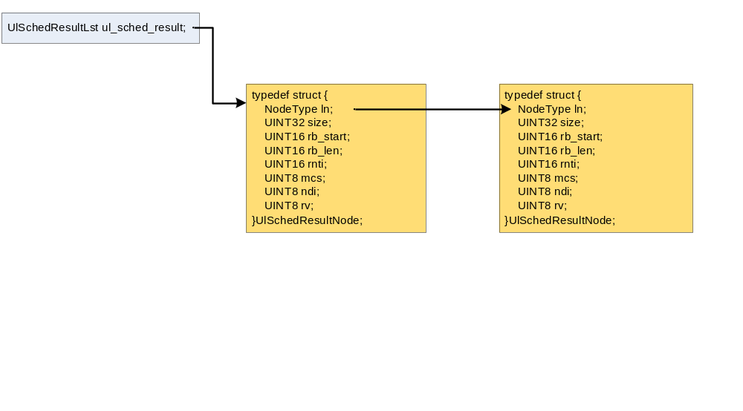
图7 上行调度结果数据结构图

typedef ListType UlSchedResultLst;

typedef struct {
NodeType ln;
UINT32 size; /*数据大小*/
UINT16 rb_start; /*起始RB*/
UINT16 rb_len; /*RB个数*/
UINT16 rnti; /*RNTI值*/
UINT8 mcs; /*MCS*/
UINT8 ndi; /*新旧传指示*/
UINT8 rv; /*RV值*/
} UlSchedResultNode;

4.1.3 发送数据结构
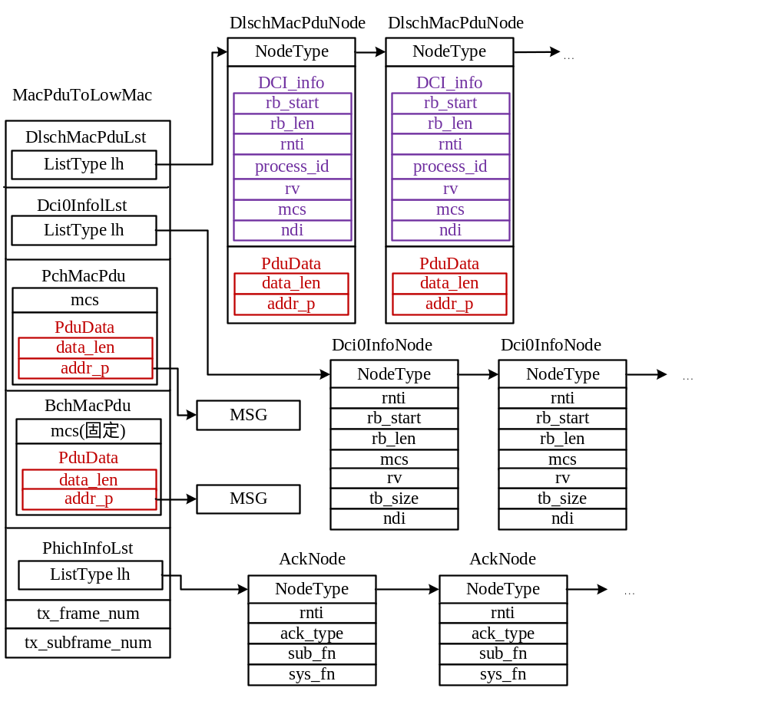
图8 发送数据结构图

typedef struct {
DlschMacPduLst mac_pdu_lst; /*DL-SCH信道MAC PDU链表*/
Dci0InfoLst dci0_info_lst; /*DCI0链表*/
PchMacPdu pch_ack_pdu; /*PCH消息*/
BchMacPdu bch_ack_pdu; /*BCH消息*/
PhichInfoLst ack_lst; /*ACK发送链表*/
} MacPduToLowMac;

typedef ListType DlschMacPduLst;

typedef ListType Dci0InfoLst;

typedef ListType PhichInfoLst;

typedef struct {
PduData pch_pdu_data; /*PCH数据*/
UINT8 mcs; /*MCS*/
} PchMacPdu;

typedef struct {
PduData bch_pdu_data; /*BCH数据*/
UINT8 mcs; /*MCS*/
} BchMacPdu;

typedef struct {
NodeType ln;
DciInfo dci_info; /*DCI下行分配信息*/
PduData data; /*下行数据*/
} DlschMacPduNode;

typedef struct {
UINT32 size; /*DLSCH数据总大小*/
UINT16 rb_start; /*起始RB*/
UINT16 rb_len; /*RB个数*/
UINT16 rnti; /*RNTI值*/
UINT8 process_id; /*下行HARQ进程号*/
UINT8 rv; /*RV*/
UINT8 mcs; /*MCS*/
UINT8 ndi; /*新旧传指示*/
} DciInfo;

typedef struct {
UINT32 data_len; /*数据长度*/
UINT8 *data_p; /*数据指针*/
} PduData;

typedef struct {
NodeType ln;
UINT16 rnti; /*RNTI值*/
UINT16 rb_start; /*起始RB*/
UINT16 rb_len; /*RB个数*/
UINT8 mcs; /*MCS*/
UINT8 rv; /*RV*/
UINT32 size; /*DLSCH数据总大小*/
UINT8 ndi; /*新旧传指示*/
} Dci0InfoNode;

4.2全局变量说明
指出本模块关键全局变量及其使用说明。

4.3数据库说明
无

5 函数定义

5.1引用函数描述
模块名 | 引用函数名 | 函数描述
调度模块 | henb_sched() | 调用接口函数做HeNB端的上行下行调度
RA模块 | get_rar() | 调用接口得到RAR消息内容
消息构造模块 | construct_ue_pdu() | 调用接口完成MAC PDU构造。
消息构造模块 | construct_rar_pdu() | 调用接口完成MAC RAR PDU构造
HARQ模块 | do_dlharq() | 调用接口完成下行HARQ处理
HARQ模块 | get_tx_acklst() | 调用接口得到待发送的ACK链表
核心数据管理模块 | judge_rnti_type() | 调用接口函数判断RNTI类型
核心数据管理模块 | find_rnti() | 调用接口函数得到RNTI实体
RLC发送模块 | get_rlc_pdu() | 调用接口得到RLC PDU
LowMAC模块 | tx_mac_pdu() | 调用接口发送数据

5.2内部函数定义

INT32 start_henb_send(void)
函数描述
捕捉信号量，成功时调用dl_send()
输入
无
算法与处理流程
while (!task_should_stop()) {
if(take_sema(g_tx_sema,WAIT_FOREVER))
dl_send(void);
}
return 0；
输出
无
返回
0/-1，操作是否成功。

INT32 henb_send(void)
函数描述
完成下行发送功能,是MAC PDU发送模块的主要函数实体。
输入
无
算法与处理流程
/*调度*/
henb_sched();

/*根据下行调度结果做下行数据处理*/
proecss_dlsched_result();

/*根据上行调度结果做上行数据处理*/
proecss_ulsched_result();

/*将消息发送给下层*/
tx_mac_pdu()；
输出
无
返回
0/-1，操作是否成功。

INT32 proecss_dlsch_result(DlSchedResult *dlsched_result_p，MacToLowMac *tx_p)
函数描述
根据下行调度结果完成下行数据的获取。
输入
dlsched_result_p：下行调度结果。
算法与处理流程
/*处理DL-SCH数据*/
process_dl_sch（）；

/*处理PCH数据*/
construct_ue_pdu(PCH指示);
将tx_p所指发送LowMAC的PCH数据进行填充。

/*处理BCH数据*/
construct_ue_pdu(BCH指示);
将tx_p所指发送LowMAC的BCH数据进行填充。

输出
tx_p：发送给LowMAC的数据结构指针。
返回
0/-1，操作是否成功。

INT32 process_dl_sch(DlSchedSchLst *dlsch_result_p，MacPduToLowMac *tx_p)
函数描述
完成DL-SCH的下行数据的获取。
输入
dlsch_result_p：DL-SCH调度结果链表指针。
算法与处理流程
/*遍历每个DL-SCH调度结果链表*/
dlsch_node_p = (DlSchedSchResultNode *)first_list(dlsch_result_p);
while (dlsch_node_p) {
if (该节点为CRNTI，TCRNTI，SPSCRNTI情况) {
process_c_rnti_node();
}
if (该节点为RARNTI情况或为SIRNTI情况) {
process_other_rnti_node();
}
dlsch_node_p = (struct DlSchedSchResultNode *)next_list((NodeType *)dlsch_node_p);
}
输出
tx_p：发送给LowMAC的数据结构指针。
返回
0/-1，操作是否成功。

INT32 proecss_c_rnti_node(DlSchedSchResultNode *dlsch_node_p，MacPduToLowMac *tx_p)
函数描述
完成CRNTI用户的下行数据的获取。
输入
dlsch_node_p：下行调度结果。
算法与处理流程
if (dlsch_node_p->ndi == 1) { /*新传数据*/
get_rlc_pdu(dlsch_node_p->rnti，dlsch_node_p->lch_result_lst, ...)；
get_ue_ce（dlsch_node_p->rnti，CeLst *ce_lst_p）
construct_ue_pdu();
do_dlharq();

}else if(dlsch_node_p->ndi == 0) {/*重传数据*/
do_dlharq();
}

将tx_p所指发送LowMAC的数据进行填充。
输出
tx_p：发送给LowMAC的数据结构指针。
返回
0/-1，操作是否成功。

INT32 proecss_other_node(DlSchedSchResultNode *dlsch_node_p，RntiType rnti_type, MacPduToLowMac *tx_p)
函数描述
完成RARNTI用户和SIRNTI的下行数据的获取。
输入
dlsch_node_p：下行调度结果。
rnti_type: RNTI类型。
算法与处理流程
if(rnti为RARNTI) {
get_rar();
construct_rar_pdu();
}else if(rnti为SIRNTI) {
get_rlc_pdu(BCH指示);
}

将tx_p所指发送LowMAC的数据进行填充。
输出
tx_p：发送给LowMAC的数据结构指针。
返回
0/-1，操作是否成功。

INT32 get_ue_ce(UINT16 rnti, CeLst *ce_lst_p)
功能描述
得到给定C-RNTI对应的CE组成的链表。
输入
rnti: 要查找的UE的C-RNTI
算法与处理流程
调用find_rnti_entity()接口。
拷贝CE链表。
输出
ce_lst_p：CE链表指针。
返回
0/-1，操作是否成功。

INT32 proecss_ulsched_result(UlSchedResult *ulsched_result_p，MacPduToLowMac *tx_p)
函数描述
根据上行调度结果完成上行数据控制消息的获取。
输入
ulsched_result_p：上行调度结果。
算法与处理流程
将tx_p所指发送LowMAC的控制信息（上行授权）进行填充。
输出
tx_p：发送给LowMAC的数据结构指针。
返回
0/-1，操作是否成功。

INT32 free_sched_result(DlSchedResult *dl_sched_result_p, UlSchedResultLst *ul_sched_result_lst_p)
函数描述
释放上行和下行调度结果。
输入
dl_sched_result_p：下行调度结果结构体指针；
ul_sched_result_lst_p：下行调度结果链表指针。
算法与处理流程
将下行调度结果结构体和下行调度结果链表释放。
输出
无
返回
0/-1，操作是否成功。

6 接口设计

6.1用户接口
无

6.2硬件接口
无

6.3软件接口

INT32 init_henb_send (void)
功能描述
初始化MAC PDU发送模块，建立下行发送线程。
输入
无
输出
无
返回
成功返回0，失败返回-1；

7 功能测试设计
略，详见单元测试报告

8 其他

